Lee Child - gdzie znaleźć jego książki?
Szukasz dobrych ksiażek sensacyjnych? Sprawdź powieści o Jacku Reacherze stworzone przez brytyjskiego pisarza Lee Child. W naszym artykule podpowiadamy gdzie znaleźć książki w najlepszych cenach!

Lee Child
Szukasz dobrych ksiażek sensacyjnych? Sprawdź powieści o Jacku Reacherze stworzone przez brytyjskiego pisarza Lee Child. W naszym artykule podpowiadamy gdzie znaleźć książki w najlepszych cenach!
Jakie książki Lee Child warto przeczytać?
Lee Child to pisarz nietuzinkowy. Po wielu przeciwnościach losu postanowił stworzyć bestsellerową już serię powieści o Jacku Reacherze, którą pokochało miliony czytelników na całym świecie. Na uwagę zasługuje fakt, że książki te zostały przetłumaczone na 39 języków! To ogromny sukces, który przyczynił się do rozpropagowania również samego gatunku sensacyjnego. W swojej biblioteczce powinniśmy posiadać szczególnie książki pt. „Poziom śmierci”, czy „Strażnik”. To dzieła należące do jednego uniwersum, które zostały również przeniesione na duży ekran.

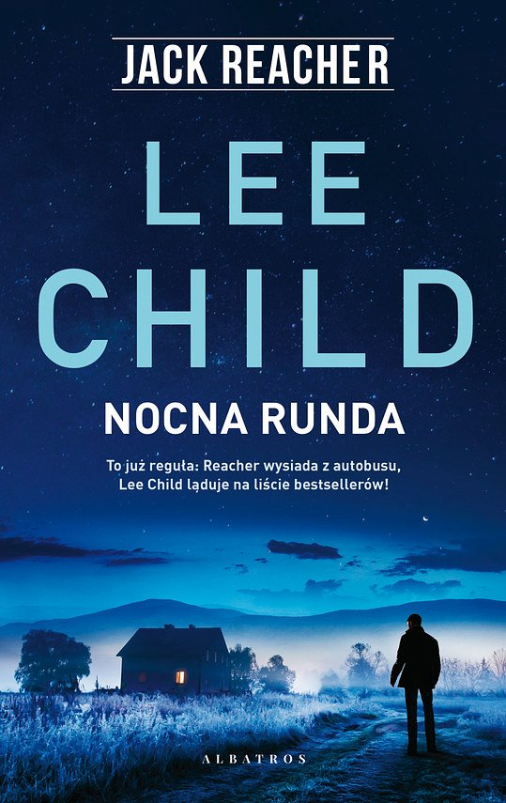
Gdzie kupić całą serię o Jacku Reacherze?
Jeśli nasz opis działalności Lee Child przypadł Ci do gustu to koniecznie polecamy zakupić jego bestsellerowe powieści. Znajdziesz je w każdej księgarni internetowej w bardzo atrakcyjnych cenach. Na rynku dostępne są również wersje elektroniczne oraz audio. To doskonała forma zapoznania się z twórczością Child w podróży czy innym miejscu. Również stacjonarnie możesz nabyć je w księgarniach lub lokalne bibliotece.

